Bâtons de pluie

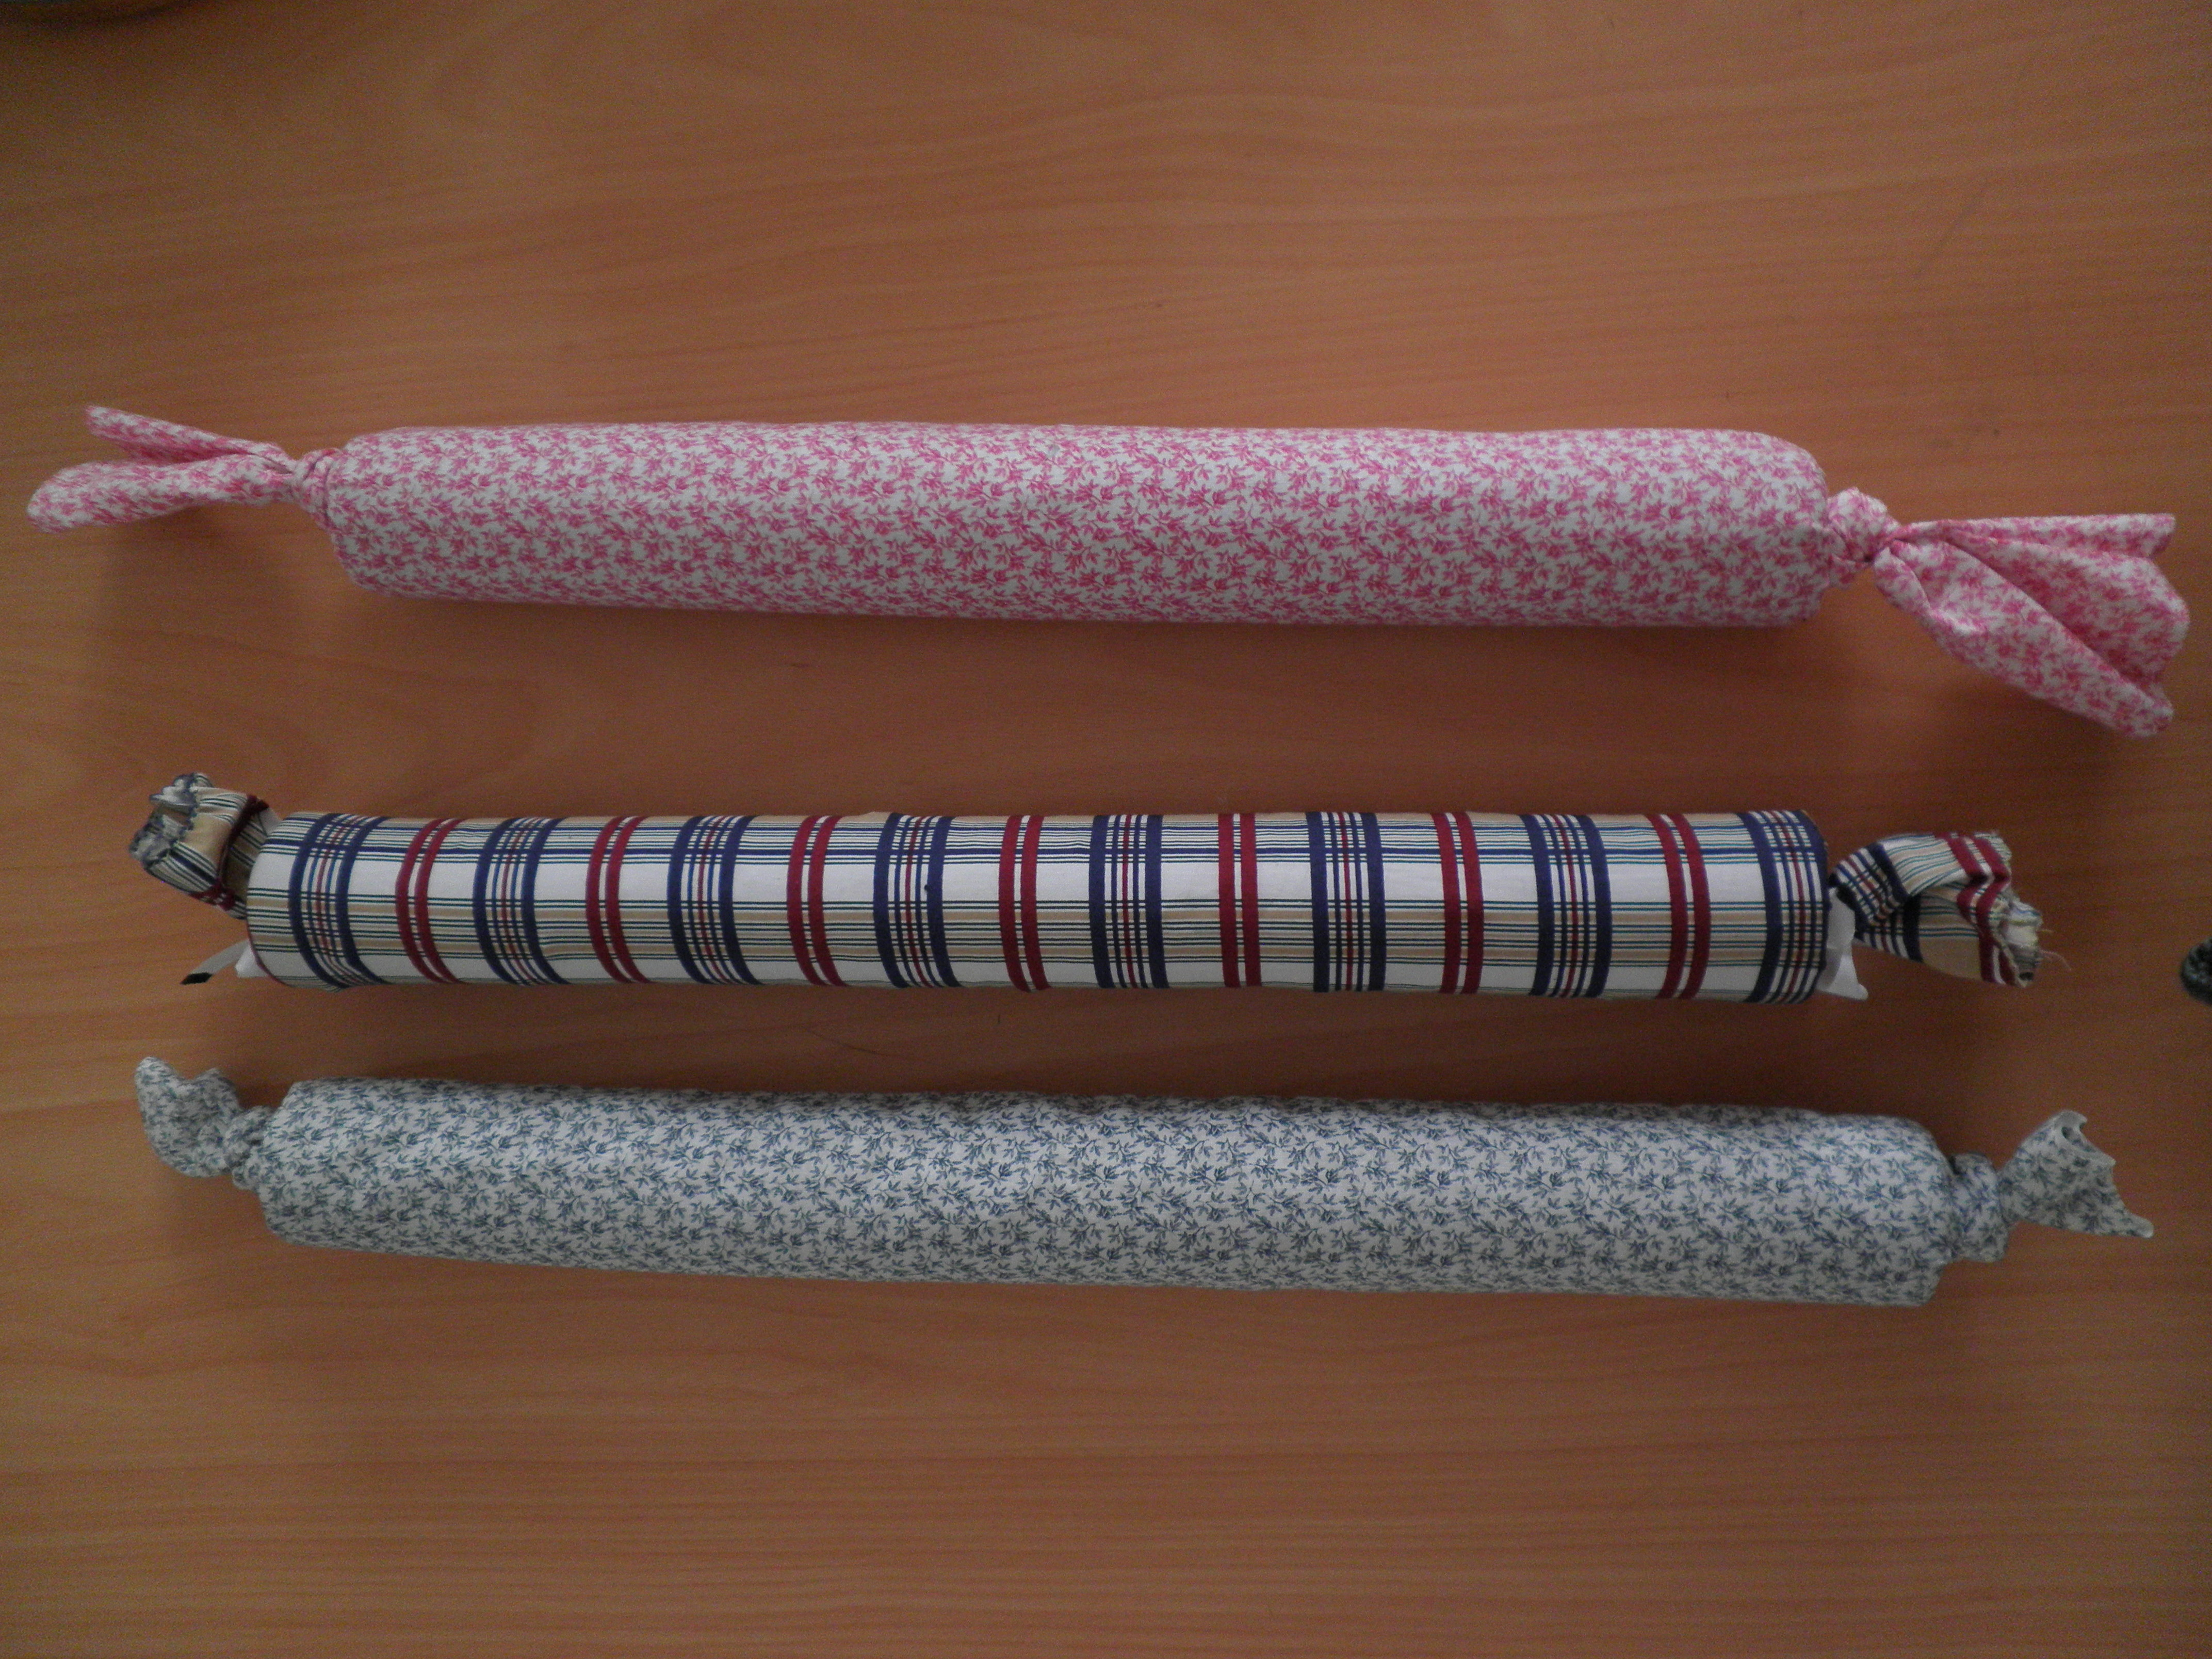

Matériel
- Gaine en mousse de protection de chauffage, fermée, (ne pas prendre celles qui sont fendues dans la longueur), diamètre autour de 8 cm, longueur entre 50cm et 1m (plus le bâton est long, plus la sonorité est longue mais il faut que l’enfant puisse le tenir et le retourner sans difficulté).
- Choisir les gaines les moins épaisses mais assez rigides, qui ne plient pas sous leur propre poids.
- Clous ou épingles de couture ou cure-dents ou pailles
- Riz ou maïs ou lentilles ou petites perles de verre (rocaille) ou semoule, gravier très fin… Plus le grain est fin plus la sonorité est douce, plus le grain est gros, plus la sonorité est rugueuse.
- Deux bouchons en plastique ou toute autre matière de la taille du diamètre intérieur du tube
- Tissu (facultatif mais c’est plus beau)

Fabrication
- Percer la gaine avec les cure-dents ou clous ou épingles ou pailles de manière à ce que toutes les parties intérieures du tube soient occupées et que le riz soit régulièrement freiné dans sa chute. L’idéal est que le tube soit traversé de part en part, mais que ça ne dépasse pas, pour ne pas être blessant. Les cure-dents doivent être épointés une fois entrés. On peut y mettre un tout petit point de colle avec le pistolet à colle pour être sûr que ça ne ressort pas.
- Coller un des bouchons à une extrémité
- Verser le riz. Boucher l’autre extrémité avec la main et essayer. Rajouter ou enlever du riz. Quand la quantité est bonne, fermer avec le bouchon et un point de colle.
- Pour un résultat esthétique et pour empêcher les cure-dents/clous ou autres de ressortir, fabriquer une gaine en tissu dans laquelle on va glisser le tube.

Gestes
- Tenir le bâton verticalement et le renverser d’un côté puis de l’autre en attendant à chaque fois que tout le riz soit passé.
- Tenir le bâton horizontalement et le secouer.

Utilisation
Les bâtons de pluie peuvent être utilisés seuls. Ils ne demandent pas d’inventivité mais plutôt une bonne écoute de la « respiration » de la sonorité. Être capable d’attendre que tout le riz soit descendu avant de retourner l’objet demande déjà une certaine capacité d’écoute.
Il est bon d’en avoir 3 ou 4 et de les positionner aux 3 ou 4 coins de l’espace pour un effet spatialisé, soit qu’ils jouent tous en même temps, par exemple autour du public, soit que le son passe d’un à l’autre, le second joueur retourne son bâton quand il sent que le précédent va finir.
On peut les mélanger avec d’autres objets dans l’espace comme les tuyaux à souffler, les ocean-drums,… De manière générale, les bâtons de pluie trouvent leur place avec tous les instruments et apportent une sonorité paisible et continue.

